
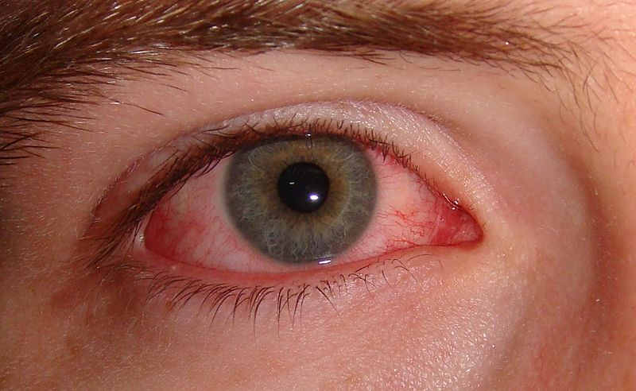


Tu participación es muy importante, sumemos esfuerzos y evitemos enfermedades!!
Medidas Preventivas para evitar enfermedades en zonas de desastres.
Conjuntivitis es la inflamación de la conjuntiva, membrana mucosa que recubre el interior de los párpados y que se extiende a la parte anterior del globo ocular. Se caracteriza por enrojecimiento, dolor, fotofobia y lagañas matutinas.
TRANSMISION: Es por contacto con secreción de la conjuntiva o vías aéreas respiratorias superiores de los infectados, por medio de dedos, ropa o artículos contaminados.
Evita acudir a lugares muy concurridos.
Acude al medico en caso de enrojecimiento de ojos.
No toque ni frote el ojo afectado.
Limpie la secreción 5-6 veces al día con agua estéril o hervida.

CONJUNTIVITIS
“La SALUD de tu FAMILIA esta en tus manos”

La SOLUCION esta en tu PATIO!!
“La SALUD de tu FAMILIA esta en tus manos”
RECOMENDACIONES GENERALES:
Consumir agua de garrafón.
Hervir o clorar el agua para consumo humano.
Preparar higiénicamente los alimentos.
Evitar consumir alimentos en vías de descomposición.
Conservar adecuadamente los alimentos y no exponerlos a la temperatura ambiente por tiempo prolongado.
Lavarse las manos antes de comer y después de ir al baño.
Tirar el agua acumulada en botes, botellas y llantas, voltearlos para evitar la reproducción de zancudos.
Mantener los depósitos de agua tapados.
Usar manga larga y pantalones gruesos (mezclilla).
Usar repelente de mosquitos.
No se bañe en aguas estancadas o sucias.

Jurisdiccion sanitaria No. 4
Cd. Reynosa Tamaulipas

